2017年~2018冬のメニュー 各1人分
サラダちらし寿司
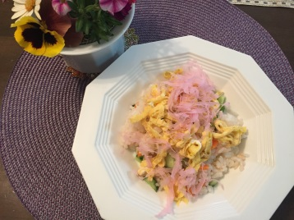
白米 半合 トッピング
らっきょう酢 大1 錦糸卵 1/2個分
らっきょう酢に漬けた かに蒲鉾orでんぶ
キュウリ・パプリカ ベビーリーフ・水菜 他
チーズ
明太子

フムスライスケーキ
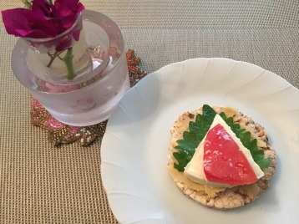
ライスケーキ 1枚
フムス 小1
大葉 1/2
クリームチーズ １個
トマト
塩 少々

あったかケチャップ簡単スープ
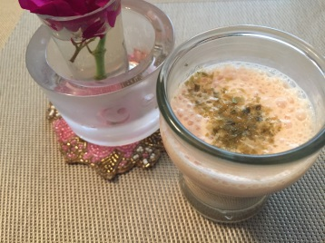
豆乳 100cc
ケチャップ 大3/4
塩・胡椒・青のり

クランベリーヨーグルトパフェ
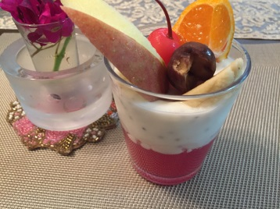
クランベリージュース 75cc トッピング
寒天粉 1/2g りんご
チアシードヨーグルト 75cc みかん
さくらんぼ
バナナ
その他季節の果物

